赴德交换攻略
写在前面
首先，大家要做好准备，因为去德国交换的手续真的真的特别烦人，远胜于去其他国家，嫌麻烦的小朋友可以关掉了o(*￣▽￣*)ブ。天津大学目前和德国合作的院校一共有三所：
德累斯顿工业大学——德国高校排名比较靠前，但是治安环境堪忧；
伊尔梅瑙工业大学——按照第一届的经验，机械学院，自动化学院的同学建议选这个；
萨尔大学——材料学院的同学建议选这个。

- 校内申请
每学期刚开学的时候交流处的网站会发布下学期交换的信息，大家及时关注。
1.学分兑换表
发布了之后，就可以开始填表了，唯一需要说的是学分对换表，这个是将来要回来换学分的，一定要认真填，在德国修的学分要大于等于国内学分，且要匹配课程内容，关于德国大学的课程设置，可以分别去看各自的大学网站。这里以我们能源与动力工程(内燃机)方向，大四上的课程兑换为例（注：培养计划可能不一样，一定要咨询学院教务）。
天大:
能源与环境---2
内燃机电控---2
汽车概论——2 (这门课如果你得过竞赛一等奖申请过PSIP学分可以不选)
德国伊尔梅瑙工业大学
Fahrzeugantriebe 1-----3
Fahrdynamik 1—————4
这个基本上是唯一的选择，能选的只有这两门和我们专业相关。学分兑换表填完了之后首先要找专业负责老师签字，能动内燃机方向的是高文志老师，其他专业可以咨询教务老师，去的时候记得把你选的课的课程简介翻译一下给老师看，老师还是很通情达理的。
2.语言成绩
德福4个3以上，或者歌德学院B1以上就可以申请，强烈建议决定交换前拿到语言成绩，否则后期会非常麻烦!！
3.学校面试
这一关还是比较好过的，随便准备个英文PPT 大概说说就可以，只要成绩不是太差学校都不会卡。

- 德方申请
当决定好去哪个大学交换的时候就可以开始申请宿舍了，伊尔梅瑙的宿舍可以在图灵根州的Studentenwerk的网站上查到信息，申请宿舍的网址是http://tl1host.eu/SWJ/#admission（这个是图林根州的）（伊尔梅瑙看这里）
如果你通过了学校面试一段时间会收到德方大学的通知要你网申，具体网址可能有变这里不给了，我以去伊尔梅瑙工业大学的网申为例，
首先打开网址后注册一个账户，这个帐户名和密码一定要记牢。（具体表格填写方法请见下图）
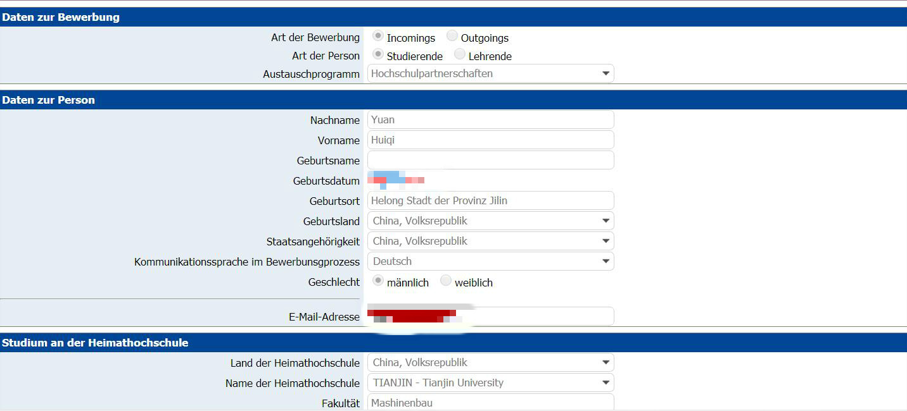
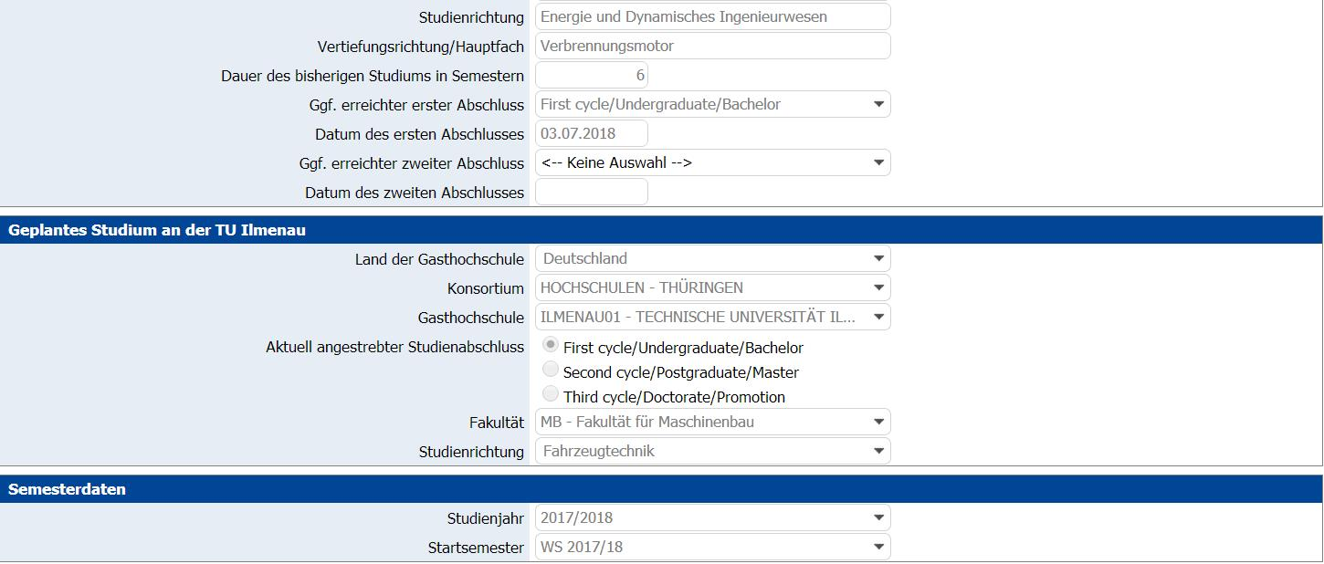

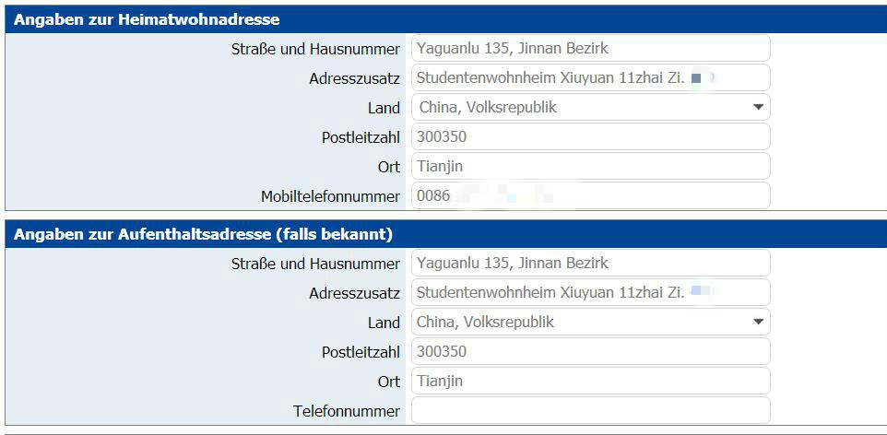
都填写完成之后会生成一个申请表打印出来，并签名
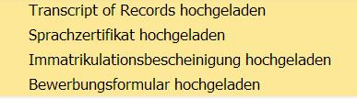
之后就是网申最关键的，按顺序上传上述材料的扫描件!
- 成绩单；
- 语言证明（注意这里不上传语言证明是无法进行下一步的，这也是我说的为什么一定要决定交换前有语言成绩）；
- 在学证明（这个学校自助打印出来的就可以了）；
- 申请表（就是刚刚生成的）。
之后就可以等待对方两周左右把Einladungsschreibung 发过来。
- 材料准备
1.银行开户
当拿到Einladungsschreibung 马上应该做的是去德意志银行开户，具体的申请材料还是要根据德意志银行的官网，在这里给出申请表的填写方法
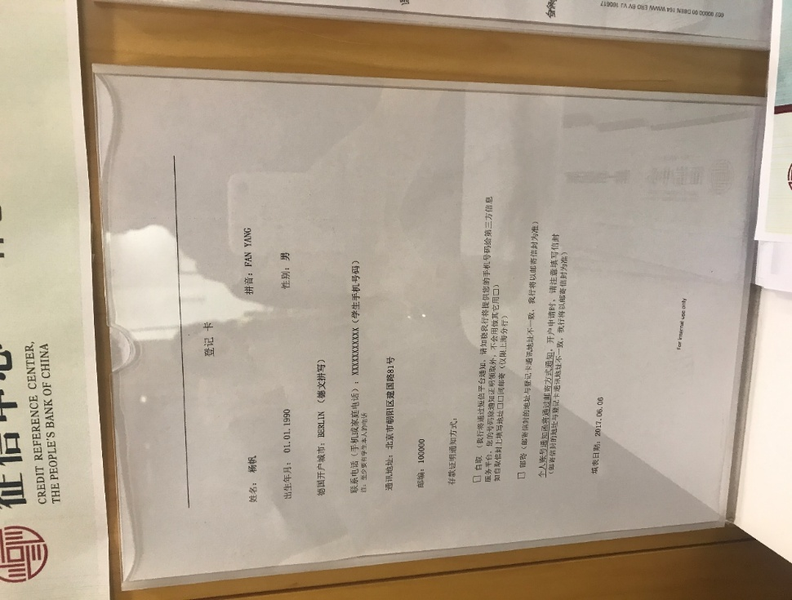

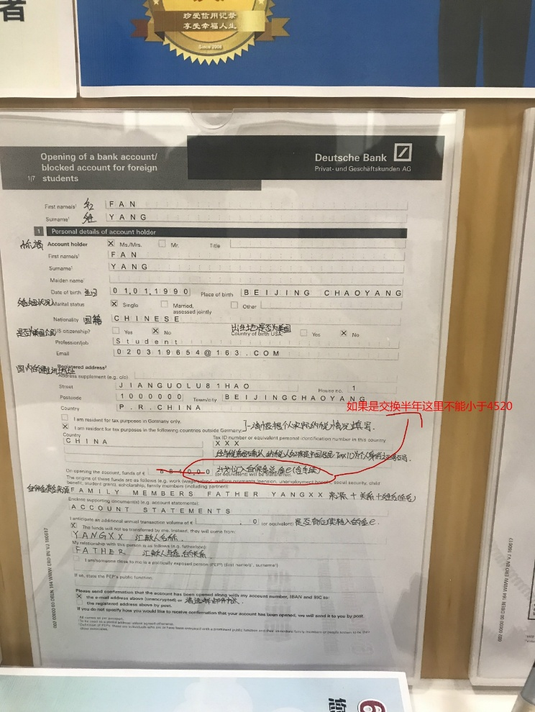

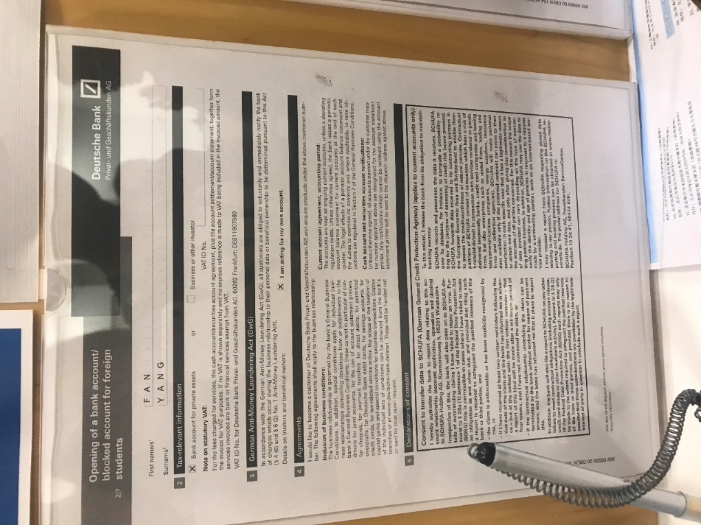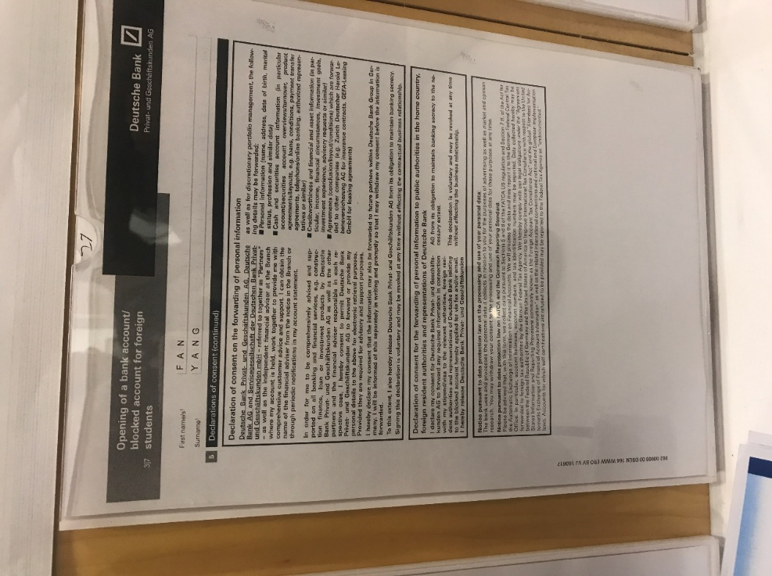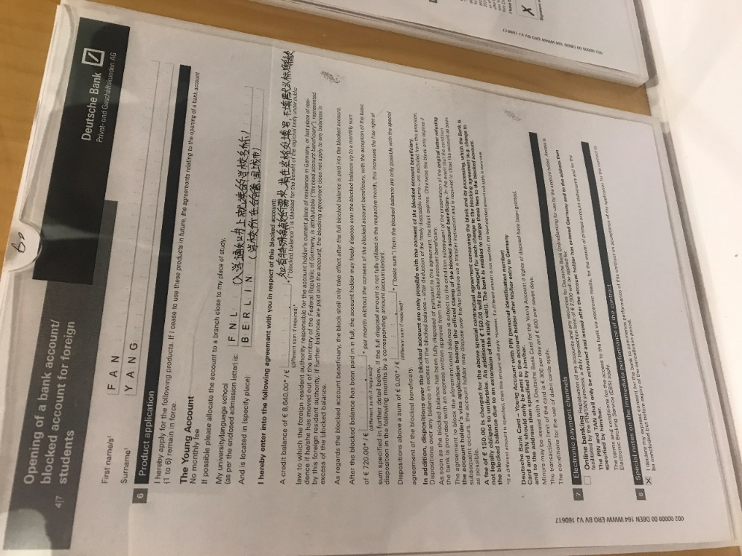
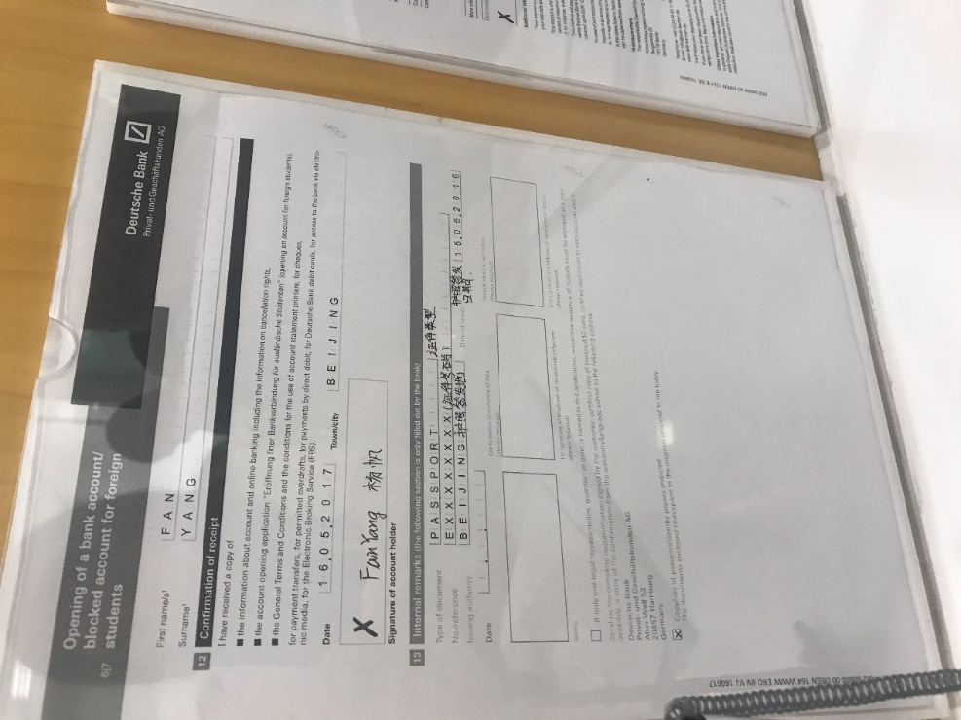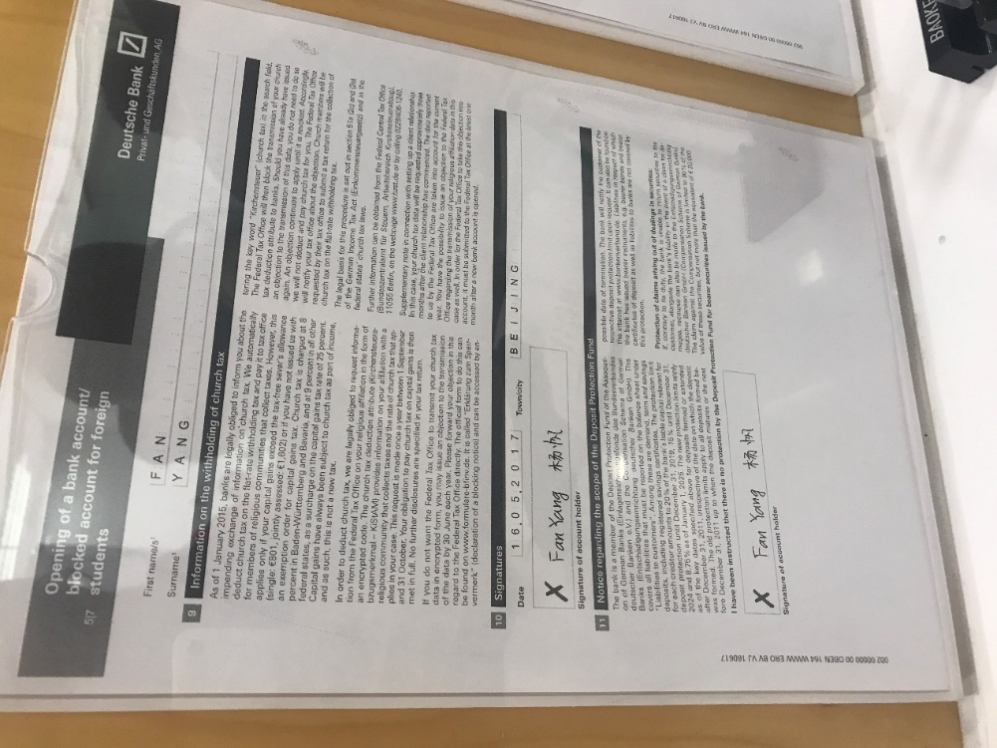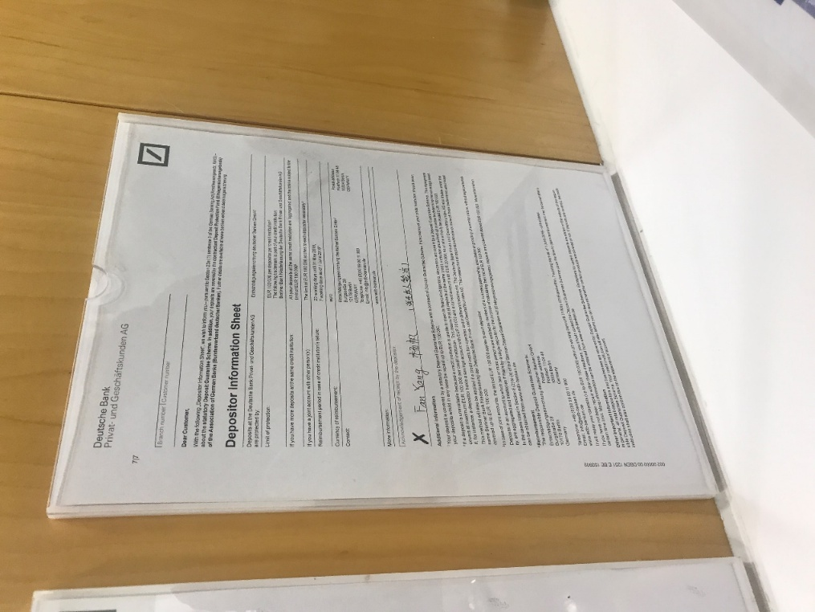

关于德意志银行开户的特别提示：
- 每年留学季人都特别多，建议提前一天去，7点多去排队，因为他只有周一到周五上午9.到11.办理......就是一个傲娇的公司；
- 存款证明建议自取，因为他们邮寄用的是平信，等到拿到黄花菜都凉了，另外还有一个证明文件固定用邮寄的不用管了；
- 去取存款证明时候不用排队，也不用很早去，但也是要在工作时间，进大厅用取号机就可以；
- 开户首先要证明你家里有足够的钱，所以这笔钱家长买完需要冻结开出存款证明，冻结的时间建议写到你去开户的那一天，以便第二天尽快汇款。
2.保险
需要两个保险，大家可以自行联系。我们当时选的是klemmer和AOK保险。klemmer那个保险是你交签证的时候要用的，AOK那个是到了德国要用的，申请签证的时候可以不带，但是注意AOK这个等到到了德国需要立刻把地址改成你在德国的地址，修改方法可以登录你的AOK官网账户。
AOK后期会给你重新发一份保险证明，注意和最开始的证明的序号可能不一样，这个时候以后发的为准。
3.递签
小组里的人都有邀请函后，去找高老师，让她给APS发邮件准备递签证，两周后一般会拿到团组号，之后到APS官网注册，按照那里的要求准备材料，这里表格比较容易而且卡的不会特别严，准备好后，小组的材料要一起交，用快递！！之后就等审核证书下来了。
最麻烦的开始了......首先这个材料一定要按照APS官网一样一样准备，要原件的一律彩色打印！！
递签证首先必须预约，（在APS上），短期交换只有每周四和周五，位置每天6点会刷新，预约信息一定要填写正确！！
关于填表
首先VIDEX (申根申请表)在APS网站上https://www.aps.org.cn/wpcontent/uploads/Beispiel-Videx.pdf有官方的模板
注意这个最后要交的只是最后一页的二维码！建议去打印店用铜版纸打，因为有可能会扫描不出来。
签证申请表
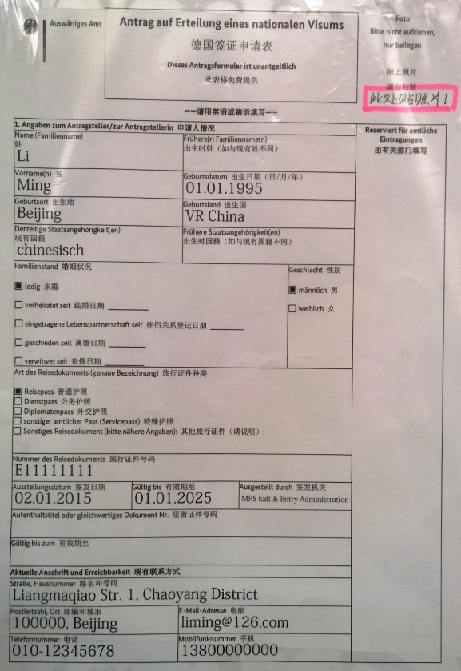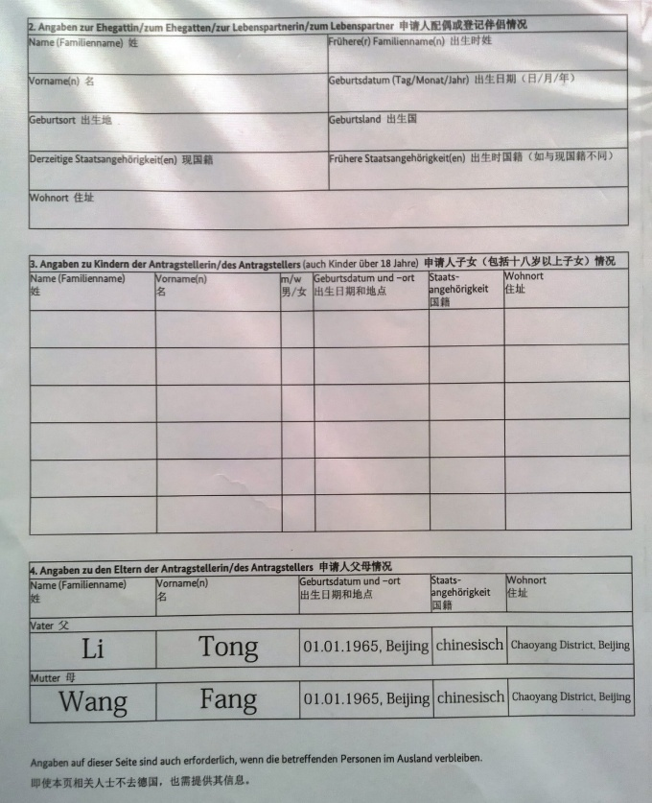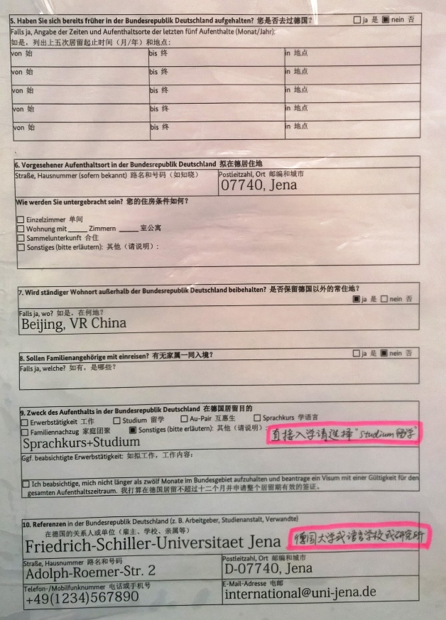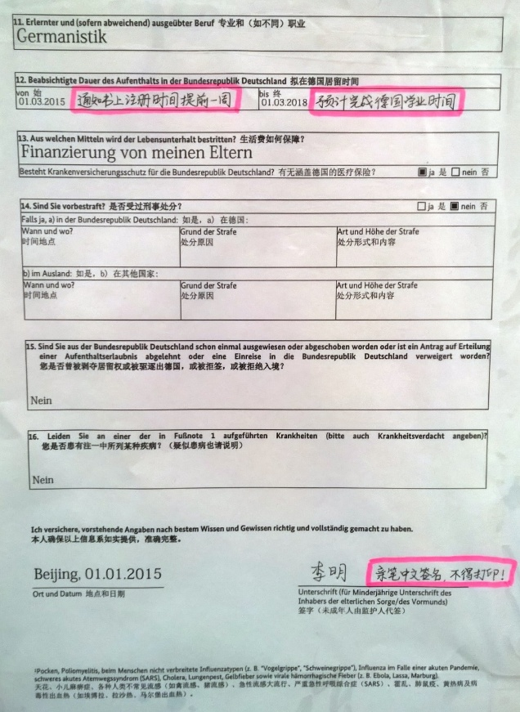
关于所有材料的签名，英文的，名字写在前面后面都可以，关于在学证明的德语翻译
这个自己翻译了就可以
参考模板

(Übersetzung)

Immatrikulationsbescheinigung

Hiermit wird bestätigt, dass Herr Zhang San, Matrikelnummer 3016464678, geb.27.11.1986, seit dem September 2014 ein vierjähriges Vollzeitstudium im Bachelorstudiengang Energie und Dynamisches Ingenieurwesen in der Fakultät für Maschinenbau an der Tianjin Universität begonnen hat. Die Regelstudienzeit dauert 4 Jahre. In der Gegenwart ist er eingeschriebener Studierende.

Studiensekretariat
Universität Tianjin
06.07.2017
德语简历模板

Persönliche Daten
Vorname | Nachname | Geschlecht
San | Zhang | männlich
Staatsangehörigkeit | Nationalität | Familienstand
Chinesisch | Han | ledig
Telefon | E-Mail
+86
Geburtsort |  | Geburtsdatum

Ausbildungswerdegang

Praktikum und Beruflicher Werdegang

Besondere Kenntnisse
Sprachen
EDV-Kenntnisse

Eigenschaften und Charakter
还有就是，签证需要邮寄所以必须在一楼的EMS买一个单子，那个位置在北京银行旁边，非常不好找，没有牌子，拍了张照片。
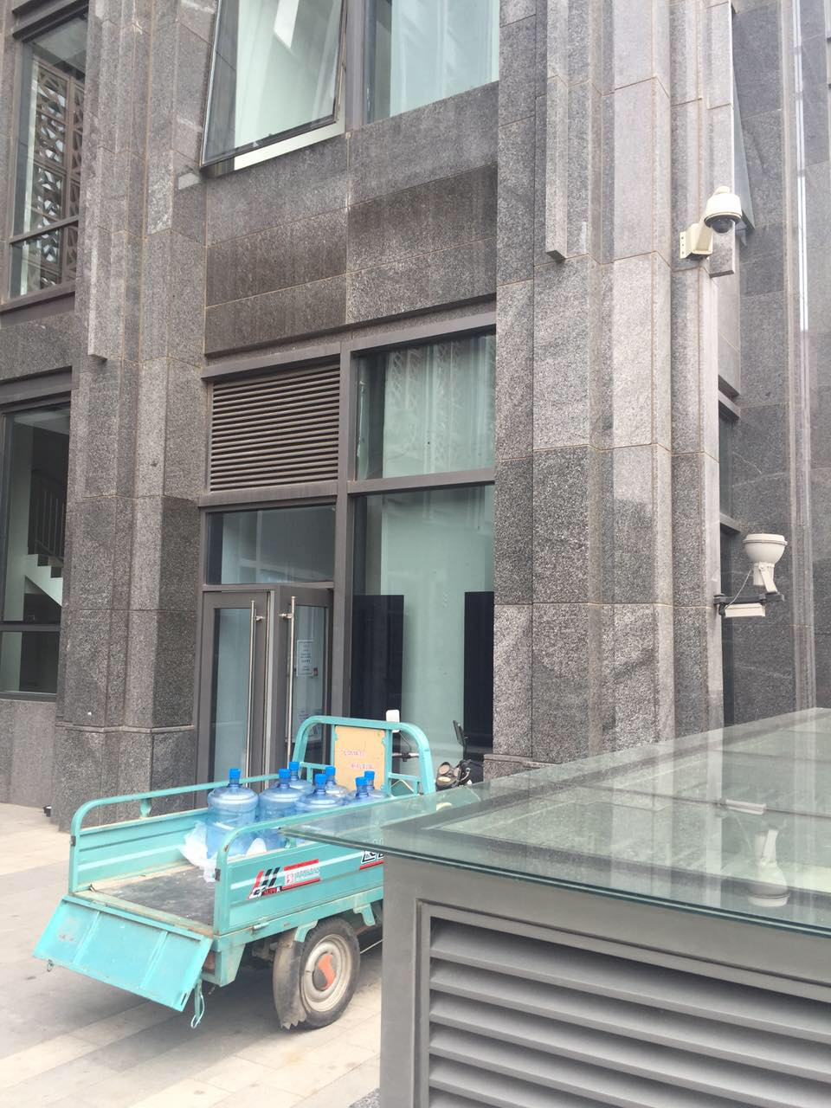
其实这个材料也不用太紧张，只要你不缺材料有些小错误当时他会让你用笔改过来，其实除了原件他认真看一下别的都简单扫扫，不用太紧张啦。

四、赴德之后
首先需要去做的是去伊尔梅瑙各个机构报道，主要有这么几个步骤：
      - 伊尔梅瑙外办；
      - 图灵根学生会宿管办理入住手续缴纳押金；
      - 选课（如果听学长学姐介绍的已选课程觉得不太适合可以再行选课）；
      - 伊尔梅瑙市政厅办理Meldebestaetigung;
      - 前往德意志银行伊尔梅瑙分行办理手续；
      - 联系开通AOK保险，取消klemmer保险；
      - 购买电话卡；
      - 办理校园网。
之后就可以开始在伊尔梅瑙的学习与生活了。
离德前夕，伊尔梅瑙外办会发一封邮件，提醒你需要在离德之前办理何种手续，主要有：
- 联系宿管，确定交房时间并提前打扫好卫生等待检查；
- 取消校园网Fem；
- 取消AOK保险；
- 去伊尔梅瑙市政厅办理销签手续；
- 打印成绩单（如果离开时成绩单没有出来需要联系本院考试办，做好沟通）；
- 注销银行账户；
- 取消广播电视费。
之后按照本校要求前来兑换学分并递交相关材料到外办以及教务处。
最后还是希望大家交换能一帆风顺，废话比较多，但还是可能漏下什么，如果有什么问题欢迎交流。

